重庆市开州区农业农村委员会
重庆市开州区规划和自然资源局
关于切实规范农村宅基地审批管理工作的通知
开州农〔2020〕114号

各镇乡人民政府、街道办事处：
根据《农业农村部 自然资源部关于规范农村宅基地审批管理的通知》（农经发〔2019〕6号）、《重庆市农业农村委员会 重庆市规划和自然资源局转发农业农村部自然资源部关于规范农村宅基地审批管理的通知》（渝农发〔2020〕11号）文件精神，为切实规范农村宅基地审批管理，现就有关事项通知如下：
一、明晰农村宅基地申请审批流程
（一）农村宅基地申请条件及面积标准。
1．农村宅基地申请条件：（1）户籍在本村民小组集体经济组织的常住户，且在本村民小组集体经济组织具有生产生活资料、从事生产经营活动并承担相应义务的；（2）因实施村镇规划，需重新安排宅基地的；（3）原房屋破旧，需重新翻建的；（4）多子女家庭，原有宅基地面积低于规定标准，有子女已达婚龄，确需分居另行建房的（分居后父母身边需有一个子女）；（5）原本村现役军人配偶，且配偶及子女户口已落户在本村组且无住房的；（6）刑满释放或解除劳教回乡落户无住房的；（7）经批准户口已经转移到本村组，原宅基地退交集体经济组织重新安排的。
2．不予批准使用宅基地情况：（1）不符合国土空间规划（现土地利用总体规划）和村规划的，特别是占用基本农田的；（2）农村村民原有宅基地达到或超过享受标准，并申请增加宅基地使用面积的；（3）出卖、出租、赠与他人，再申请宅基地的；（4）不符合“一户一宅”规定的；（5）自然保护区核心控制区内不予审批；（6）交通、水利、电力、通信、石油、天然气安全控制范围内不予审批；（7）《自然资源部 农业农村部关于农村乱占耕地建房“八不准”的通知》（自然资发〔2020〕127号）和法律法规禁止申请宅基地的其他情形。
3．申请宅基地面积标准：（1）开州区农村村民宅基地范围包括：新建、迁建和扩建的房屋、附属房、院坝等用于住宅建设的土地；（2）城镇规划区外，享受宅基地面积标准为：人均耕地0.3亩以下的，每人20 m²；人均耕地0.3亩以上（含0.3亩）至0.8亩以下的，每人25 m²；人均耕地0.8亩以上（含0.8亩）的，每人30 m²；（3）城镇规划区内，享受宅基地面积标准为每人15 m²；（4）享受宅基地人口计算办法为：3人以下户按3人计算，4人户按4人计算，5人以上户按5人计算；（5）法律法规有其他规定的，应当遵照执行。
（二）农村宅基地和建房（规划许可）审批流程示意图。
一、农户提出书面申请
二、村民小组会议经2/3以上的村民代表同意后公示

三、村级组织审核上报

四、镇乡人民政府、街道办事处组织审核

五、镇乡人民政府、街道办事处出具《农村宅基地批准书》

六、开工前，镇乡人民政府、街道办事处组织现场查验

七、完工后，镇乡人民政府、街道办事处组织检查验收，并出具《农村宅基地和建房（规划许可）验收意见表》

八、通过验收，向不动产登记部门申请办理不动产登记

（三）农村宅基地审批流程解析。
1．农户申请。符合宅基地申请条件的农户，以户为单位向所在村民小组提出宅基地和建房（规划许可）书面申请。
2．村民小组讨论、公示。村民小组收到宅基地使用申请后，提交村民小组会议讨论，经村民小组2/3以上的村民代表同意后，将申请理由、拟用地位置和面积、拟建房层高和面积等情况在本小组范围内公示。公示无异议或异议不成立的，村民小组将农户申请、村民小组会议记录等材料交村民委员会或涉农社区居民委员会（以下简称村级组织）审查。
3．村级组织审核上报。村级组织重点审查提交的材料是否真实有效、拟用地建房是否符合村庄规划、是否征求了用地建房相邻权利人意见等。审查通过后，由村级组织签署意见，报送乡镇政府、街道办事处。没有分设村民小组或宅基地和建房申请等事项已统一由村级组织办理的，农户直接向村级组织提出申请，经村民代表会议讨论通过并在本集体经济组织范围内公示后，由村级组织签署意见，报送乡镇政府、街道办事处。
4．镇乡街道审核批准。镇乡街道农村经营办公室（经发办）负责审查申请人是否符合申请条件、拟用地是否符合宅基地合理布局要求和面积标准、宅基地和建房（规划许可）申请是否经过村组审核公示等，并综合各有关科室意见提出审批建议。规建管环办公室负责审查用地建房时，应当对选址地点进行测量宗地界址点坐标，核实是否属于基本农田，是否符合国土空间规划、用途管制要求，是否符合乡村建筑风貌要求，其中涉及占用农用地的，应在办理农用地转用审批手续后，核发乡村建设规划许可证；在乡、村庄规划区内使用原有宅基地进行农村村民住宅建设的，可按照有关规定办理规划许可。涉及林业、水利、电力、通信等方面的要及时征求相关单位的意见。根据联审结果，由各镇乡街道对农民宅基地申请进行审批，出具《农村宅基地批准书》，乡村建设规划许可证由各镇乡街道一并发放，并以适当方式公开。《农村宅基地批准书》有效期为两年，有效期内未实施农房建设的，应当重新申请宅基地。各镇乡街道要建立宅基地用地建房审批管理台账，有关资料归档留存，并及时将审批情况报区农业农村、自然资源等部门备案。
（四）严格落实“一户一宅”规定。
宅基地是农村村民用于建造住宅及其附属设施的集体建设用地，包括住房、附属用房和庭院等用地。农村村民一户只能拥有一处宅基地，不得超过审批面积。禁止未批先建、超面积占用宅基地。经批准易地建造住宅的，应严格按照“建新拆旧”要求，将原宅基地交还村集体。
（五）探索建立联审联办制度。
各镇乡街道要探索建立一个窗口对外受理、多部门内部联动运行的农村宅基地用地建房联审联办制度，方便农民群众办事。公布办理流程和要件，明确相关科室在材料审核、现场勘查等各环节的工作职责和办理期限。
二、工作要求
各镇乡街道要切实履职尽责，有序开展工作，确保农民住宅建设用地供应、宅基地分配、农民建房规划管理等工作的连续性和稳定性。
（一）建立共同责任机制。
按照乡镇主责、村级主体的要求，各镇乡街道要充实力量，健全机构，切实承担起宅基地审批和管理职责。村级组织要健全宅基地申请审核有关制度，确保宅基地分配使用公开、公平、公正。要加强对宅基地申请、审批、使用的全程监管，落实宅基地申请审查到场、批准后丈量批放到场、住宅建成后核查到场等“三到场”要求。要指导村级组织完善宅基地民主管理程序，探索设立村级宅基地协管员。
（二）严格执行申请审批工作流程。
各镇乡街道要对现行宅基地审批和建房规划许可办事指南、申请表单、申报材料清单等进行梳理，按照附件表单（附件1-6），规范申报材料。
（三）严肃工作纪律。
坚决杜绝推诿扯皮和不作为、乱作为的现象，防止出现工作“断层”“断档”。对工作不力、玩忽职守、滥用职权、徇私舞弊的，要依法严肃追责。要依法组织开展农村宅基地用地审批管理动态巡查，及时发现和查处涉及宅基地使用和建房规划的各类违法违规行为。
（请各镇乡街道到农业农村委508室领取新版农村宅基地批准书；联系人：田世兴；联系电话：13101086496，QQ群：834187091。）

附件：1．农村宅基地和建房（规划许可）申请表
2．农村宅基地使用承诺书
3．农村宅基地和建房（规划许可）审批表
4．乡村建设规划许可证
5．农村宅基地批准书
6．农村宅基地和建房（规划许可）验收意见表

重庆市开州区农业农村委员会 重庆市开州区规划和自然资源局
2020年11月3日

附件1
农村宅基地和建房（规划许可）申请表
申请户主信息 | 姓名 |  |  |  |  | 性别 |  |  |  |  |  | 年龄 |  |  |  | 岁 岁 |  |  |  | 联系电话
 | 身份证号 |  |  |  |  |  |  |  |  |  | 户口所在地
家庭成员信息 | 户籍人数 |  |  |  |  |  |  |  |  |  | 常住人数
 | 姓名 |  | 年龄 |  | 与户主关系 |  |  |  |  |  | 身份证号 |  |  |  |  |  |  | 户口所在地
现宅基地及农房情况 | 宅基地面积 |  |  | m² |  |  |  |  | 建筑面积 |  |  |  | m² |  |  |  | 权属证书号
 | 现宅基地处置情况 |  |  |  |  |  | 1.保留（ m²）； 2.退给村集体；3.其他（ ）
拟申请宅基地及建房（规划许可）情况 | 所在村民小组人数 |  |  |  |  |  |  | 所在村民小组耕地面积 |  |  |  |  |  |  |  |  |  |  |  |  | 人均耕地面积
 | 宅基地面积 |  |  | m² |  |  |  |  |  |  |  |  |  | 房基占地面积 |  |  |  |  |  |  | m²
 | 地址
 | 四至 | 东至: 南至: |  |  |  |  |  |  |  |  |  |  |  |  |  |  |  |  | 建房类型：1.原址翻建  2.改扩建  3.异址新建

 | 住房建筑面积 | m² | 建筑层数 | 层 | 建筑高度 | 米
是否征求相邻权利人意见： 1.是 2.否
建房层高、外观、色彩是否符合镇村规划：1.是 2.否
申请  理由 | 申请人： 年 月 日
村民小组意见 | 负责人： 年 月 日
村集体经济组织或村民委员会意见 | （盖章）  负责人： 年 月 日

附件2

农村宅基地使用承诺书

因（1.分户新建住房 2.按照规划迁址新建住房 3.原址改、扩、翻建住房 4.其他）需要，本人申请在 乡（镇、街道）
村 组使用宅基地建房，现郑重承诺：
1.本人及家庭成员符合“一户一宅”申请条件，申请材料真实有效；
2.宅基地和建房申请经批准后，我将严格按照批复位置和面积动工建设，在批准后 月内建成使用，并保证建筑风格、外墙材料、色彩等控制要素符合乡村建筑风貌要求；
3.新住房建设完成后，按照规定 日内拆除旧房，并无偿退出原有宅基地。
如有隐瞒或未履行承诺，本人愿承担一切经济和法律责任。

承诺人：
年 月 日

附件3

农村宅基地和建房（规划许可）审批表
申请户主信息 |  | 姓名 |  |  | 性别 | 身份证号 |  | 家庭住址 |  |  | 申请理由
拟批准宅基地及建房情况 |  | 宅基地面积 |  |  | m² |  | 房基占地面积 | m² | 地址
 |  | 四至 |  | 东至: 南至: |  |  |  |  |  |  | 性质：1.原址翻建  2.改扩建  3.异址新建
 |  |  |  | 西至: 北至:
 |  | 地类 |  | 1.建设用地 2.未利用地  3.农用地（耕地、林地、草地、其它 ）
 |  | 住房建筑面积 m² 建筑层数 层 建筑高度 m²
规建管环办公室审查  意见 |  |  | 负责人: 年 月 日
其他部门
意见

农村经营管理办公室审查意见 |  |  | 负责人: 年 月 日
乡镇政府审  核批准意见 |  |  | (盖章)  负责人: 年 月 日
宅基地坐落平面位置图

现场踏勘人员：
年 月 日
制图人：
年 月 日
备注 | 图中需载明宅基地的具体位置、长宽、四至，标明与永久性参照物的具体距离，宅基地具体坐标。

中华人民共和国

乡村建设规划许可证
乡字第 号

根据《中华人民共和国土地管理法》《中华人民共和国城乡规划法》和国家有关规定，经审核，本建设工程符合国土空间规划和用途管制要求，颁发此证。

发证机关
日 期
建设单位（个人）
建设项目名称
建 设 位 置
建 设 规 模
附图及附件名称

遵守事项
一、 本证是经自然资源主管部门依法审核，在乡、村庄规划区内有关建
设工程符合国土空间规划和用途管制要求的法律凭证。
二、 依法应当取得本证，但未取得本证或违反本证规定的，均属违法行
为。
三、 未经发证机关审核同意，本证的各项规定不得随意变更。
四、 自然资源主管部门依法有权查验本证，建设单位（个人）有责任提
交查验。
五、 本证所需附图及附件由发证机关依法确定，与本证具有同等法律效

附件4

附件5
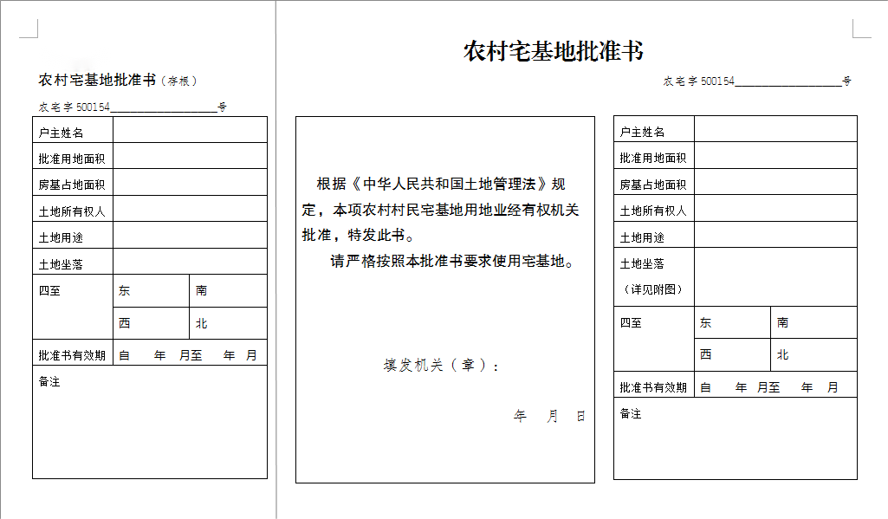
附图： 农宅字500154 __________________号

宅基地坐落平面位置 图

备注 | 图中需载明宅基地的具体位置、长宽、四至，并标明与永久性参照物的具体距离。

填写说明：
1.编号规则:编号数字共16位，前6位数字按照《中华人民共和国行政区划代码》（详见民政部网站www.mca.gov.cn）执行；7-9位数字表示街道（地区）办事处、镇、乡（苏木），按GB/T10114的规定执行；10-13位数字代表证书发放年份；14-16位数字代表证书发放序号。
2.批准书有效期:指按照本省（区、市）宅基地管理有关规定，宅基地申请批准后农户必须开工建设的时间。

附件6
附件4
农村宅基地和建房（规划许可）验收意见表
申请户主 |  |  |  |  | 身份证号
乡村建设规划许可证号
农村宅基地批准书号
开工日期 |  |  |  |  | 竣工日期
批准宅基地面积 |  |  | m² |  | 实用宅基地面积 |  |  | m²
批准房基占地面积 |  |  | m² |  | 实际房基占地面积 |  |  | m²
批建层数/高度 |  |  | 层/ 米 |  | 竣工层数/高度 |  |  | 层/ 米
拆旧退还宅基地情况 |  |  | 1.不属于 2.属于,已落实 3.属于,尚未落实
竣工平面简图(标注长宽及四至) | 经办人:
验收单  位意见 | 农村经营管理办公室:  经办人: 年 月 日 |  |  |  |  | 规建管环办公室:  经办人: 年 月 日
乡镇政府验收意见 | (盖章)  负责人: 年 月 日
备 注

